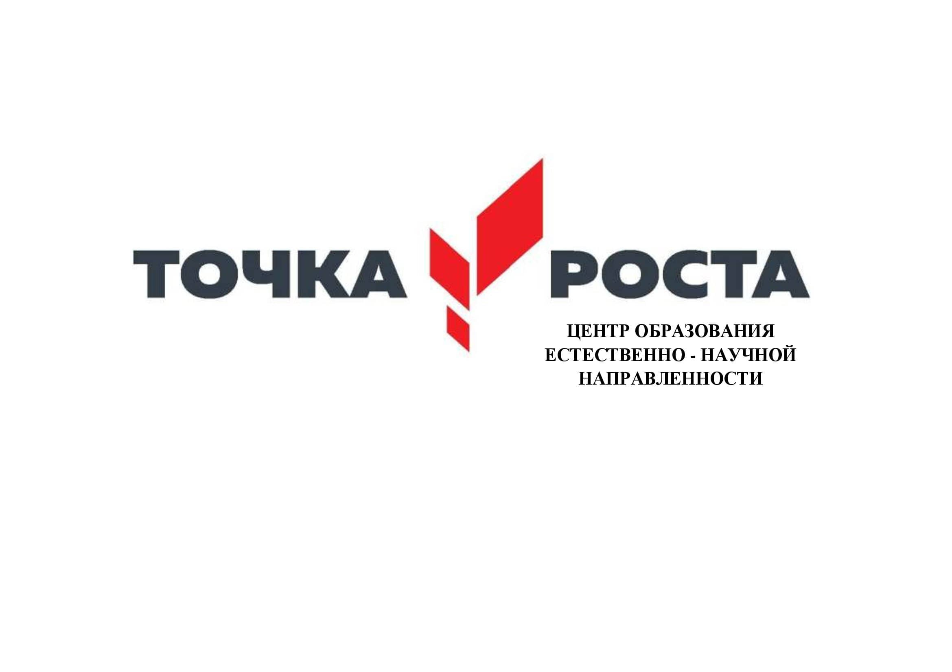ПЛАН
учебно-воспитательных, внеурочных мероприятий центра образования естественно-научной и технологической направленностей «Точка роста»
на 2023 год
№ | Дата | Мероприятие | Ответственные
1 | Сентябрь 2023 | Презентация плана работы Центра Точка роста на 2023-2024 учебный год | Руководитель Фоменко А.М., педагог-организатор Снадина Н.В.
2 | Сентябрь-октябрь 2023 | Школьный этап Всероссийской олимпиады школьников | Руководитель Фоменко А.М., педагог-организатор Снадина Н.В.
3 | Ноябрь 2023 | Обмен опытом между центрами «Точка роста Абинского района | Руководитель Фоменко А.М., педагог-организатор Снадина Н.В.
4 | Декабрь 2023 | Отчетная конференция «Представление результатов проделанной работы в рамках функционирования центра «Точка роста» | Руководитель Фоменко А.М., педагог-организатор Снадина Н.В.

